COLETA_BAS_03

Restrição de Bloqueio_Estoque_Negativo inativado
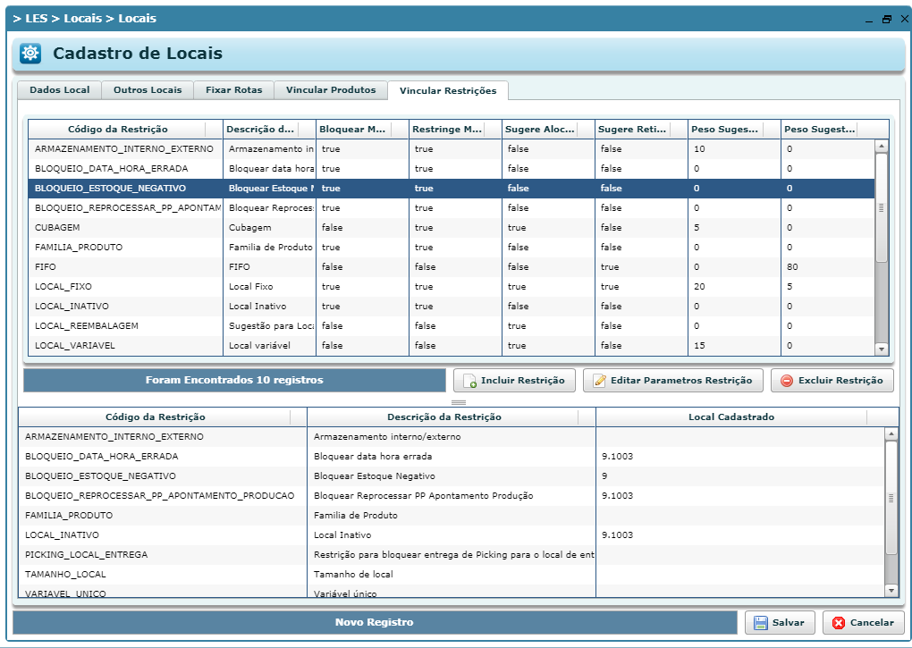

Saldo parcial no local filtro e padrão

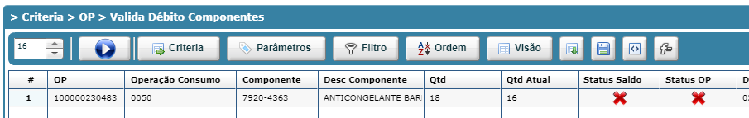
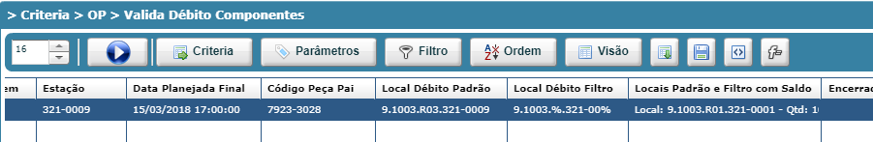
9.1003.R01.321-0001 – local com saldo parcial e com a restrição

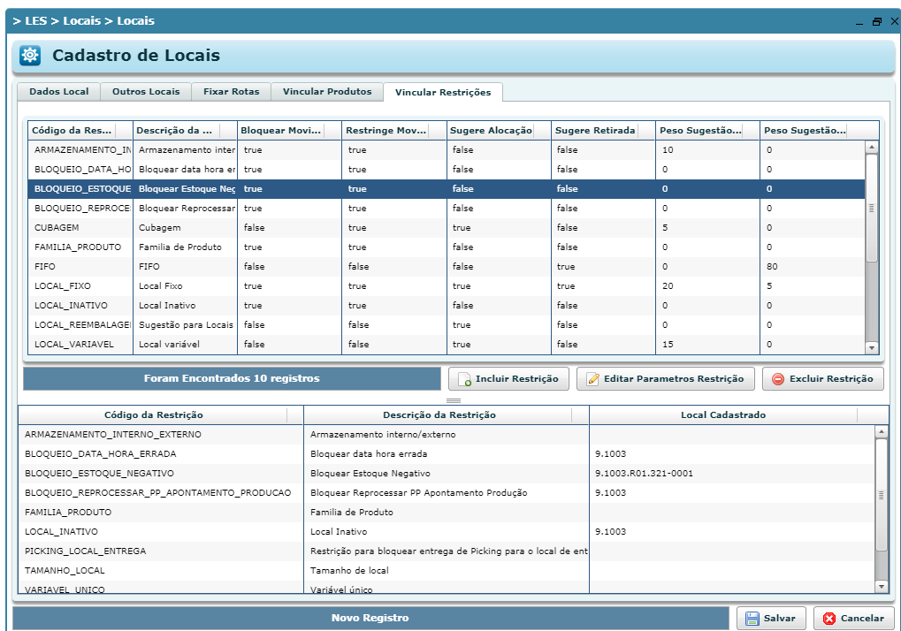

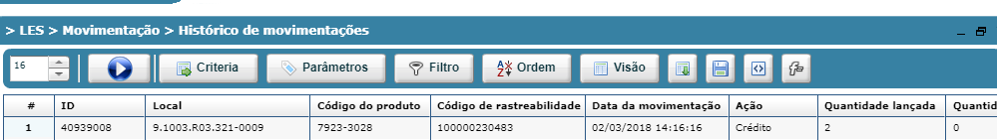

Negativou no local padrão
